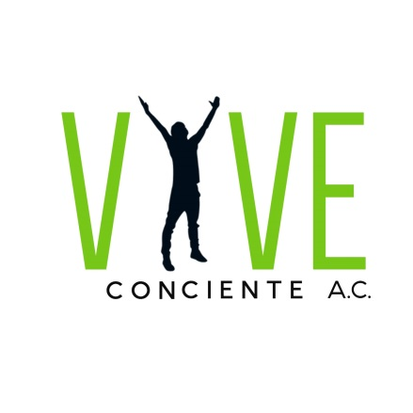Onceaba Unidad Tarea#4

La voluntad de Dios.

El conocimiento que se ha ido formado dentro de nosotros mientras orábamos y meditábamos es la esencia de la voluntad de Dios para con nosotros. El único objetivo de orar y meditar es procurar saber cual es la voluntad del Poder Superior hacia nosotros y, por supuesto, obtener la fortaleza para cumplirla. Pero lo primero que hay que hacer es identificar el propósito que tiene Dios para nuestra vida.

Hace falta una gran dosis de receptividad para empezar a comprender la voluntad de Dios para con nosotros. A muchos nos resulta mas fácil identificar lo que <<no>> es voluntad de Dios para con nosotros. Y no tiene nada de malo; es un punto de partida perfecto que puede llevarnos a un conocimiento mas especifico de la voluntad de Dios. Para empezar, es evidente que <<no>> es voluntad de Dios que recaigamos. Podemos ampliar este simple hecho y llegar a la conclusión de que <<no>> es voluntad de Dios que hagamos nada que pueda llevarnos a una recaída. No hace falta que nos volvamos demasiado analíticos con esto y empecemos a cuestionarnos si nuestras rutinas cotidianas pueden desembocar en una recaída; es mucho mas sencillo. Usamos todo el conocimiento sobre nosotros y nuestros patrones de conducta que nos dio el trabajo que hicimos del cuarto al noveno, e intentamos evitar cualquier esquema destructivo lo mejor que podamos. Descubriremos que ya no podemos darnos el lijo de dejarnos llevar conscientemente por estos patrones. No podemos enfrentarnos a una situación pensando:<<Bueno, seré manipulador solo esta vez, y después escribiré sobre ello, hablare con mi padrino y hare enmiendas>>. Si actuamos así, no solo nos movemos en un terreno peligroso, sino que tomamos la decisión consciente y deliberada de ir contra la voluntad de Dios. En muchísimas ocasiones actuaremos, inconscientemente, movidos por nuestros defectos; pero el autentico motivo de preocupación son las situaciones en las cuales nuestra voluntad y nuestra conciencia son intencionadamente destructivas.

En la tercera unidad exploramos la fina línea que separa el hecho de perseguir honesta y humildemente una meta, de la manipulación sutil y los resultados forzados. Ahora, gracias a los pasos intermedios, estamso mucho mejor equipados para ver bien esa línea y quedarnos del lado correcto. Mientras vamos en busca de lo que queremos, debemos calcular a que distancia estamos de la línea. Por ejemplo, a lo mejor decidimos que nos gustaría tener una relacion afectiva. No tiene nada de malo, siempre y cuadno estemos espiritualmente motivados y no perdamos de vista la línea que separa la voluntad de Dios de la propia. Si mentimos para parecer más atractivos y nos volvemos camaleónicos, estamos actuando en función de nuestra voluntad. Si expresamos honestamente quienes somos, lo más probable es que persigamos la voluntad de Dios. Si tratamos de convertir a nuestra posible pareja en algo que no es, estamos actuando de acuerdo a nuestra voluntad. Si, por el contrario, ya hemos decidido que queremos en una pareja y la persona que estamos viendo parece coincidir con esa imagen sin nuestra intervención, probablemente estamos viviendo según la voluntad de Dios. Así es como sabemos si una relación afectiva es o no voluntad de Dios. O supongamos que queremos estudiar en la universidad. ¿Estamos dispuestos a coparnos en un examen para conseguirlo? Hacer algo así, convertiría ser una meta digna en un acto de testarudez. Evitar basarnos en nuestra propia voluntad es la razón fundamental de que pidamos conocer la voluntad de Dios para con nosotros y la fortaleza para cumplirla.

1.-¿Qué situaciones puedo identificar en mi propia vida en las que haya actuando por propia voluntad? ¿Cuáles fueron las consecuencias?

3.-¿Qué situaciones puedo identificar en mi propia vida en las que haya intentado hacer coincidir mi voluntad con la de Dios? ¿Cuáles fueron las consecuencias?

Como dice el libro Funciona: como y por que:<<la voluntad de Dios para con nosotros es la capacidad de vivir con dignidad, de amarnos a nosotros mismos y amar a los demás, de reír y encontrar mayor gozo y belleza en lo que nos rodea. Los anhelos y sueños más sinceros para nuestra vida se están haciendo realidad. Estos dones inapreciables ya no están fuera de nuestro alcance. Son, de hecho, la mismísima esencia de la voluntad de Dios para con nosotros>>. Nuestra visión personal de la voluntad de Dios nos es revelada en lo que podría llegar a ser nuestra vida si viviéramos sistemáticamente con dignidad y un propósito. Por ejemplo, una buena manifestación de un propósito es ayudar a otras personas a mantenerse limpias y descubrir la recuperación. La forma en que lo hacemos –apadrinar, compartir con recién llegados en las reuniones, llevar el mensaje a determinadas instituciones, trabajar con profesionales para elaborar programas que lleven a los adictos de NA– es una decisión nuestra.

4.-¿Qué ejemplos puedo dar de cómo vivo con un propósito y dignidad?

5.-¿Qué visión tengo de la voluntad de Dios para conmigo?

6.-¿Qué entendí como resultado de este trabajo?